Bustour mit Besichtigung
des
Hannover Airport

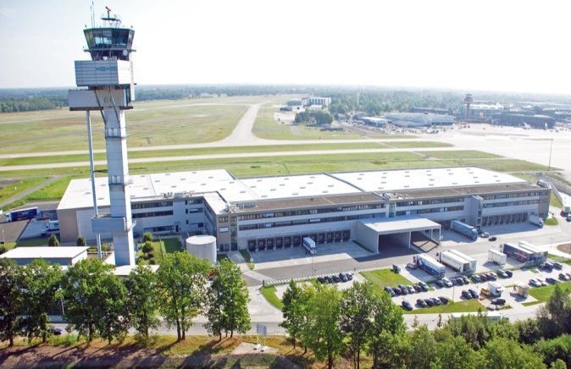
Busfahrt incl. Besichtigung des
Hannover Airport in Langenhagen. Neben dem Innen- und Außenbereich, wird auch die Flughafen-Feuerwehr gezeigt und es besteht freier Eintritt auf der 360°-Aussichtsterrasse. Nach der Führung erwartet die Teilnehmer ein Imbiss im Mövenpick-Restaurant.

Termin: 11. August 2018

Abfahrt: 11.15 Uhr an den bekannten Haltestellen /
Rückkehr: ca. 18.30 Uhr

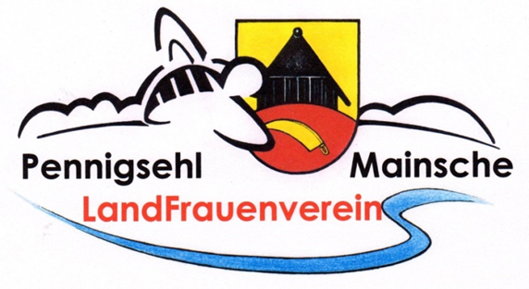
Partner, Gäste bzw. Nichtmitglieder sind herzlich eingeladen mitzufahren! Also schnell anmelden!

Weiter Infos und Anmeldung
bis 29.07. bei
P. Hassel Tel. 05028/1218 und
M. Lüders Tel. 05028/9000115

Wir freuen uns auf Euch!

